動脈硬化が気になる方

オプション検査で「頸動脈エコー検査」と「眼底検査」をお勧め致します。

頸動脈エコーとは

超音波検査機器を使い頸動脈の血管壁を観察します。

動脈硬化が進行すると血管壁にコレステロールが沈着してアテローム（コレステロールの塊）

を作ります。頸動脈にできると一部がはがれ血流に乗り脳の血管に詰まり脳梗塞を起こします。直接血管壁の厚さを計れるこの検査は早期の脳梗塞や心筋梗塞の予防に大変役立つ検査

です。この機会に一度受診されることをお勧めいたします。

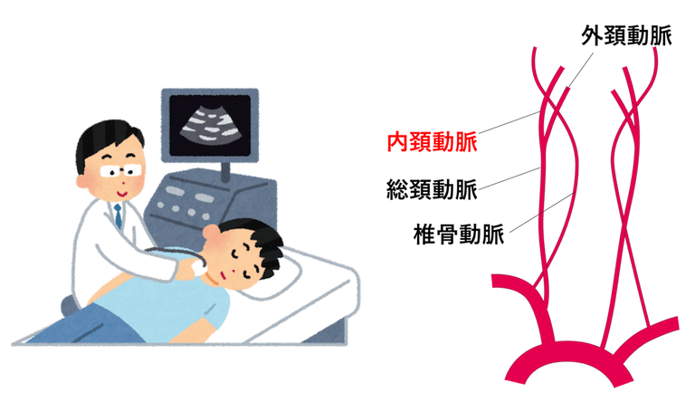

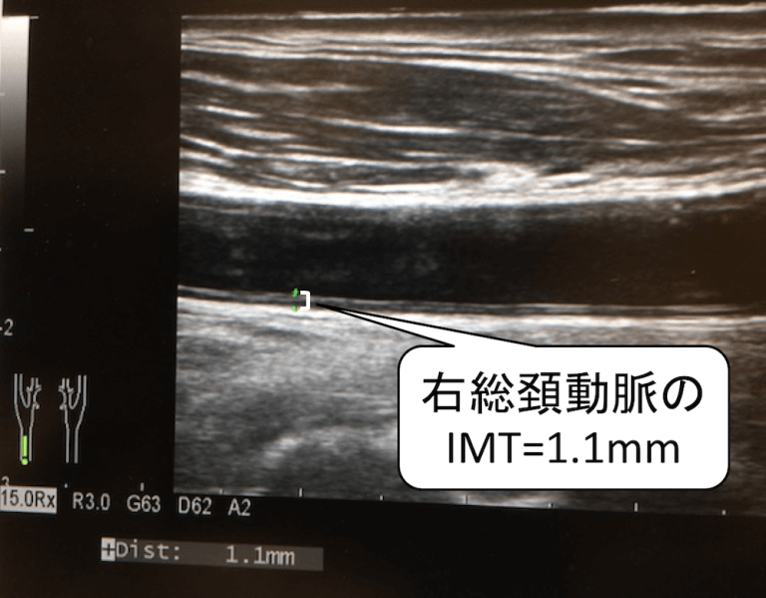

**検査時間は　約　10分　　　料金は　3000円です。**

「眼底検査」とは

眼底検査とは、眼底カメラや検眼鏡という器具を使って、網膜や視神経、眼底の血管などの状態を観察し、緑内障や網膜剥離、視神経疾患や糖尿病性網膜症などの眼の病気を調べるための検査です。目の奥には視神経、網膜など色々な目にとって大切な要素が揃っています。

その眼底の部分に存在するものに異常がないかを調べる検査になっております。

飛蚊症などの症状が見られた場合にも、網膜剥離などが起きていないか確認するために眼底検査を行います。

眼底は血管の状態を直接観察できる唯一の部位です。内科疾患（高眼圧症・糖尿病・肝臓病等）や脳神経疾患（くも膜下出血・硬膜下出血・脳腫瘍等）の発見にも有効です。

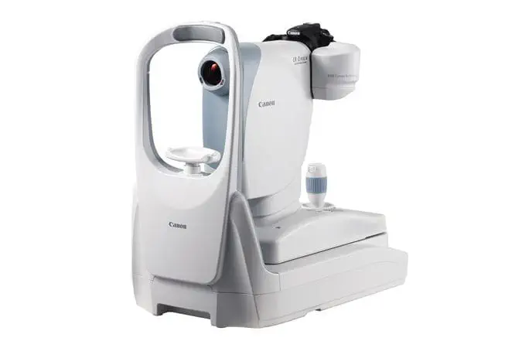

キャノン　無産同カメラ　ＣＲ2-.AF

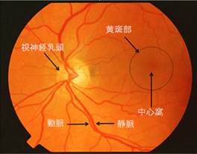

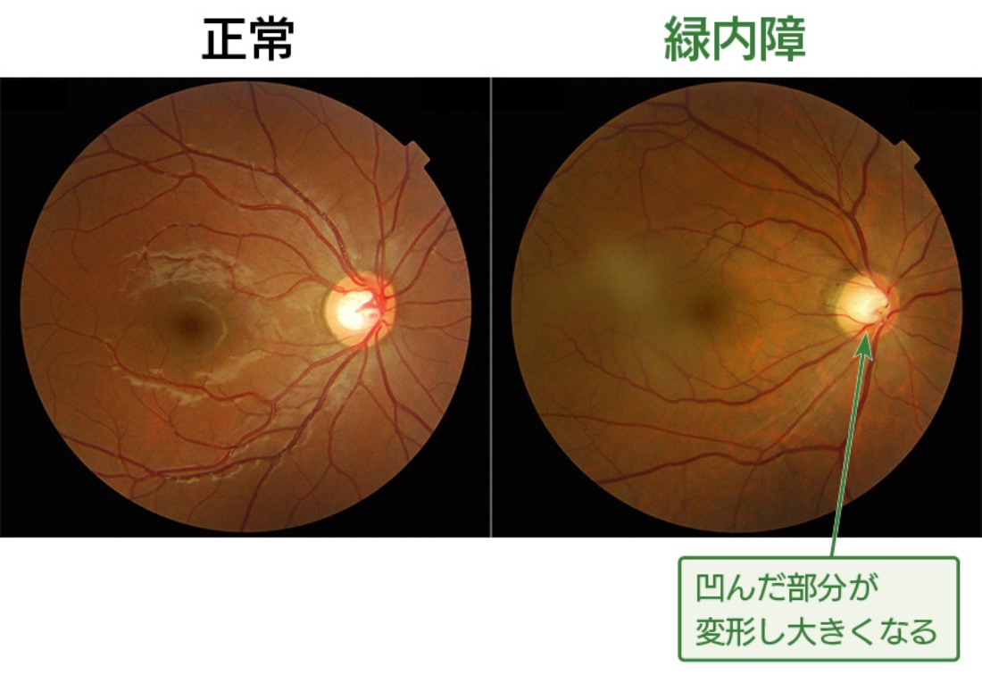

検査時間　　15分（両眼撮影）　　料金　2000円